НАСТАНОВЧА КОНФЕРЕНЦІЯ З НАВЧАЛЬНОЇ (АСТРОНОМІЧНОЇ) ПРАКТИКИ ДЛЯ СТУДЕНТІВ ІV КУРСУ ОС «БАКАЛАВР»

014.08 Середня освіта (Фізика)

11 листопада 2024 року на кафедрі фізики, математики та інформаційних технологій проведено настановчу конференцію з навчальної (астрономічної) практики для здобувачів вищої освіти 4-го курсу освітнього ступеня «бакалавр», які навчаються за освітньою програмою: Середня освіта: фізика, математика.

Керівник практики Сергієнко О.Г. - завідувач навчальною лабораторією “Астрономічна обсерваторія імені Н.Д. Каліненкова”

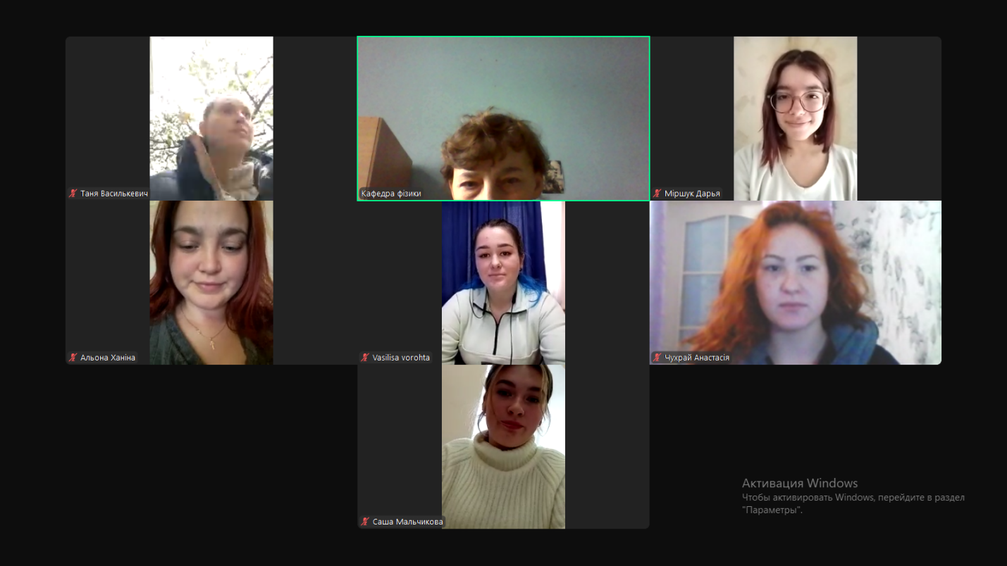 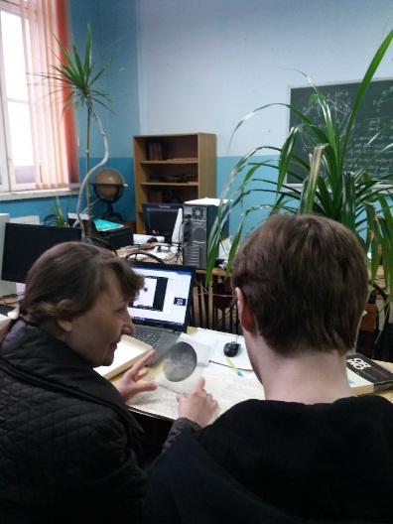

Астрономічна практика є невід’ємною складовою частиною процесу підготовки бакалаврів спеціальності 014.08 Фізика у Миколаївському національному університеті імені В.О. Сухомлинського і проводиться на базі астрономічної обсерваторії імені проф. Н.Д.Каліненкова. Астрономічна практика студентів є багатопрофільною, оскільки включає в себе як питання суто наукові, так і методичні.Під час цієї практики поглиблюються та закріплюються теоретичні знання з циклу дисциплін професійної та практичної підготовки навчального плану.

Метою практики є

Поглиблення теоретичних знань з астрономії на основі практичного навчання;

Вироблення у майбутніх вчителів навичок у виконанні класичних астрономічних завдань;

Формування та розвиток вмінь щодо прийняття самосійних рішень під час виконання конкретної роботи, у тому числі при виконанні астрономічних спостережень;

Формування творчого дослідницького підходу до віконня астрономічних завдань.

Бажаємо студентам успіхів у творчому пошуку, придбанні нових практичних знань і реалізації себе як професіоналів!